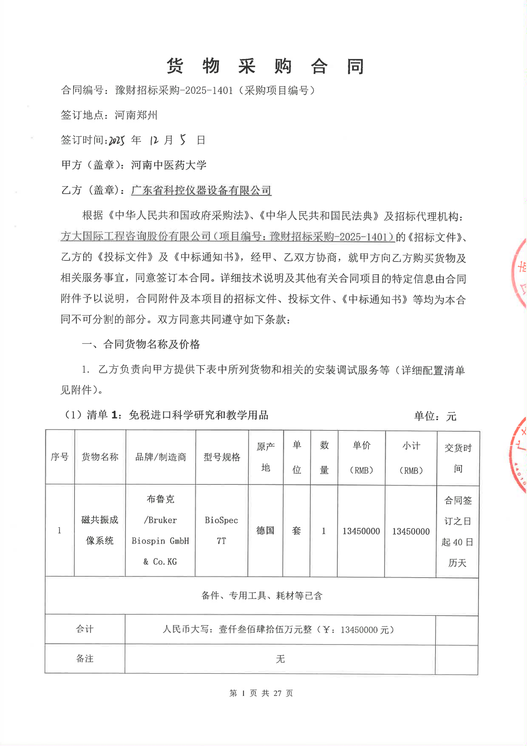
2. 本合同总金额人民币大写：壹仟叁佰肆拾伍万元整（RMB：13450000元）。
3. 本合同总金额为货物从生产厂家至河南中医药大学校内甲方指定地点总价。包括：货物和附属装置、备品备件、专用工具、安装调试、培训、运输、保险、验收检测费、各类税费及相关技术服务费用和验收合格之前及保修期与备品备件等为履行合同发生的所有含税费用。
4. 乙方负责办理合同所涉及的进口货物海关免税手续，甲方协助乙方办理进口免税相关事项，提供与其享受免关税待遇相关的证明文件资料，费用已包括在合同总金额内。
5. 本合同执行期间合同总金额不变。甲方无须另向乙方支付本合同规定之外的其他任何费用。
6. 乙方所供货物若与合同要求不相符时，甲方有权拒收，并拒付该部分货物的货款。
7. 履约保证金：
双方签订合同前乙方按招标文件要求缴纳中标价（成交价）5%作为履约保证金，若乙方未履行合同或履行合同不符合要求的，则履约保证金不予退还；若乙方履行合同，货物经验收合格无质量问题，甲方无息退还履约保证金（凭收款收据）。
交纳方式：中标人在领取中标通知书后签订合同前将履约保证金汇（存）入采购方指定银行帐户：
开户名称：河南中医药大学
账 号：1702020609200014257
开户行：工商银行花园路支行（请注明中标通知书中的合同编号）
二、货物质量标准
1. 乙方提供的货物必须符合中华人民共和国国家相关标准、行业强制性标准及环保要求。同时技术指标必须与乙方投标文件所陈述的指标保持一致。用于临床的医疗仪器必须有有效的医疗器械注册证。
2. 乙方提供的货物必须为全新的、未使用过的原厂原包装产品（含零部件、配件、随机工具、技术文件等），且进货渠道合法。
3. 乙方提供的货物必须包装外观完好、无破损，货物洁净完好、无划痕、无凹陷、无退色、无锈迹。
4. 乙方提供的货物不符合合同规定的质量要求的，甲方有权拒绝接受该货物，乙方应更换被拒绝的货物，并达到合同规定的质量要求，所造成的损失由乙方承担。必要时甲方有权解除合同。
5. 因货物的质量问题发生争议，由河南省商检部门进行质量鉴定。货物符合质量标准的，鉴定费由甲方承担；货物不符合质量标准的，鉴定费由乙方承担。
三、货物包装、交货
1. 包装
⑴ 合同货物的包装必须与运输方式相适应，应有良好的防湿、防锈、防潮、防雨、防腐及防碰撞的措施。凡由于不适当的包装而造成货物在运输过程中有任何损坏、丢失等由乙方负责。
⑵ 包装应足以承受整个过程中的运输、转运、装卸、储存等，充分考虑到运输途中的各种情况（如暴露于恶劣气候等），以及露天存放的需要。
2. 交货
⑴ 乙方交货时间：合同生效后40日内全部交货。交货完毕后及时提交货物验收申请（货物经验收合格的，交货日期以甲方收到乙方验收申请函日期为准；验收不合格的，交货日期以实际验收合格日期为准）。即在2025年12月31日前完成全部仪器设备的安装调试，并交付使用(如由于采购人的原因造成合同延迟签订或验收的，时间顺延)。乙方逾期交付物品，则每迟交一周货物应向甲方支付货款总额5%违约金，不足一周按一周计算。
⑵ 根据所购货物情况，甲方确定是否在发货前对所供货物进行检查，以保证所发货物与合同一致。所需费用由乙方承担。
⑶ 乙方交货地点：河南中医药大学指定地点。
⑷ 合同货物抵达甲方后，由甲乙双方一同清点货物数量，开箱检验表面状况，核对规格型号。并负责解决开箱检验清点发现的问题和赔偿。
⑸ 乙方应将合同货物的产品序列号、用户手册、技术资料（包括详细装箱单、质量证书、设备说明书、使用手册和其它相关技术资料）及配件、随机工具等一并交付给甲方。
⑹ 专用工具及备品、备件应分别包装，并在包装箱外加以注明其用处。
四、合同货物的安装、调试
1. 乙方负责合同项下货物的安装调试至能够正常开机使用，且与合同要求的各项技术指标一致，符合各项安全标准，一切费用由乙方负责。
2. 乙方安装时须对各安装场地内的其它设备、设施有良好保护措施。
五、安全责任
乙方在安装、调试合同货物过程中要严格执行国家有关人身安全及防火安全的规定，做好各项防护措施，防止各类事故的发生，若造成人身伤害及货物损坏事故等，则由乙方负全部责任。
六、货物的验收
1. 在甲方验收前，乙方应提交合同货物验收报告、每台仪器设备制造厂商出具的明细装箱单、每台仪器设备制造厂商出具的出厂质量证书、每台仪器设备制造厂商出具的使用说明书。
2. 乙方应在甲方验收前，向甲方提供按本合同的技术规格、技术规范要求进行的测试报告和验收报告，验收以招投标文件、合同技术规格、产品相应的技术说明为标准。
3. 合同货物（系统）交货（完工）并完成操作培训，甲方使用单位或第三方验收。验收应在甲乙双方共同参加下进行。
4. 验收按国家有关规定、规范进行。验收时如发现所交付的货物有短装、次品、损坏或其它不符合本合同规定之情形者，甲方应做出详尽的现场记录，或由甲乙双方签署备忘录。此现场记录或备忘录可用作补充、缺失和更换损坏部件的有效证据。由此产生的有关费用由乙方承担。
5. 如果合同货物运输和安装调试过程中因事故造成货物短缺、损坏，乙方应及时安排换装，以保证合同货物安装调试的成功完成。换货的相关费用由乙方承担。
6. 国内产品或合资厂的产品必须具备出厂合格证。
7. 进口产品必须具备省级（或相当于省级）商检部门的检验证明，进口免税设备需要同时准备免税证明、报关单、外贸合同。
8. 乙方保证合同项下提供的货物不侵犯任何第三方的专利、商标或版权。否则，乙方须承担对第三方的专利或版权的侵权责任并承担因此而发生的所有费用。
9. 合同货物验收未能通过的，乙方负责及时整改。若整改后仍未能合格的，甲方依法追究其经济及法律责任。
10. 验收合格后双方共同签署验收报告，验收合格日期以最后的签字日为准。
七、培训
乙方为甲方提供操作及维护培训，主要内容为货物的基本结构、性能、主要部件的构造及原理，日常使用操作、保养与管理，常见故障的排除，紧急情况的处理等，培训地点主要在货物安装现场或按甲乙双方协商安排。与培训相关的未尽事宜按招标文件的要求及投标文件中提供的方案执行。如需要可另附培训协议。
八、 付款方式
中标的货物安装调试，采购方组织有关人员或第三方验收，验收合格后采购方支付合同价的总额。
申请付款时必须提交以下文件和资料：1、资金支付申请书；2、由甲方签字的验收报告；3、教学、科研设备需开具增值税专用发票，其他货物、服务需开具增值税普通发票。
具体步骤：乙方填写《资金支付申请书》、开具抬头为甲方的发票，并送交甲方；甲方填写《验收报告》，乙方凭《资金支付申请书》和《验收报告》由甲方支付货款。
九、质保期限
本合同货物整机免费质保期2年。质保期自甲乙双方在设备验收报告签字之日起计算。
十、售后服务
1. 乙方须指派专人负责与甲方联系售后服务事宜（联系人：梁爱兰，电话：13728504294）。
2. 质保期内，乙方负责对其提供的货物上门进行硬件维修、软件维护和升级等免费服务，甲方不再支付任何费用，但人为因素或自然灾害造成的损坏除外。
3. 质保期内，乙方在接到甲方系统故障或问题告知后，2小时内做出回应，48小时内到达现场排除故障。质保期内设备出现故障经乙方三次维修故障仍无法排除（包括但不限于不能达到质量标准、设备不能正常运行、影响甲方正常使用等），甲方有权要求乙方换货或退货。甲方要求换货的，更换货物后重新计算质保期；甲方要求退货的，乙方应退还甲方已支付的货款，并按照合同总额的20%向甲方支付违约金。
4. 质保期满后，乙方负责终身维修，维修需要更换零配件时，按出厂价收取，不再收取其他费用。维修响应时间为接到报修后24小时内。乙方不定期免费提供仪器维护和进行软件升级和技术指导。质保期满后，乙方根据用户需要提供使用人员继续培训服务，费用视情况而定。
十一、索赔
1. 甲方如对乙方所提供的货物有异议，甲方有权根据有关检验结果向乙方提出索赔。
2. 在合同执行期间，如果乙方对甲方提出的索赔和差异负有责任，乙方应按照甲方同意的下列一种或多种方式解决索赔事宜：
⑴ 乙方同意退货，并按合同规定的同种货币将货款退还给甲方，并承担由此发生的一切损失和费用。
⑵ 根据货物低劣程度、损坏程度以及甲方所遭受损失的数额甲乙双方商定降低货物的价格。
⑶ 用符合规格、质量和性能要求的新零件、部件或货物来更换有缺陷的部分或修补缺陷的部分，乙方应承担一切费用和风险并负有甲方所发生的一切直接费用。同时，延长质量保证期。
3. 如果在甲方发出索赔通知后30天内，乙方未作答复，上述索赔应视为已被乙方接受。甲方将从合同款项中扣回索赔金额。如果这些金额不足以补偿索赔金额，甲方有权向乙方提出不足部分的补偿。
十二、违约责任
1. 乙方未能交付货物，则向甲方支付合同总额20%的违约金，同时履约保证金不予退还。
2. 乙方交付的货物与投标文件或合同不相符的，甲方有权拒收，乙方向甲方支付合同总额30%的违约金，同时履约保证金不予退还。
3. 甲方无正当理由拒收货物，拒付货款的，则向乙方支付合同总额10%的违约金。
4. 乙方逾期交付货物（交付最终时间以甲方收到乙方提交的申请验收函之日为准，但若货物经验收不合格的，交付最终时间以最终验收合格日期为准。），则每迟交一周货物应向甲方支付货款总额5%违约金（不可抗力除外），违约金乙方同意从货款中扣除，逾期超过四周，甲方有权解除本合同，乙方应向甲方支付合同总额20%的违约金，同时履约保证金不予退还”。
5. 甲方逾期付款，则每延迟一周付款甲方应向乙方支付货款总额0.5%违约金，违约金总额不超过合同总价的5%（不可抗力除外）。
6. 乙方必须按甲方指定地点按时交货，货物不符合质量标准的，乙方必须按时负责调换至合格为止，并承担由此产生的实际费用。不能按时调换至合格者，按不能交货处理。乙方若不能按时交货，甲方将不保证按时付款，所造成的一切后果由乙方承担。
7.若乙方提出换货，则按第十二条第2款执行。
十三、争端的解决
1.凡与本合同有关而引起的一切争执和分歧，甲乙双方通过友好协商解决或提交河南省政府采购管理部门调解，如协商或调解不成，任何一方可以向郑州仲裁委员会申请仲裁裁决。
2.在进行仲裁期间，除提交仲裁机构的事项外，合同其他部分应继续履行。
十四、合同组成
本项目招标文件、投标文件及下列附件等均为本合同的有效组成部分，与本合同具有同样法律效力。
1. 中标通知书（附件1）；
2. 中标货物分项报价一览表（附件2）；
3. 中标货物制造商配置清单（附件3）；
4. 中标货物技术参数及配置表（附件4）；
5. 供货商质量保障及服务表（附件5）；
6. 中标货物安装培训计划表（附件6）；
7. 中标货物制造商售后服务承诺（附件7）；

8. 临床使用的医疗器械应提供一份以下复印件：①医疗器械注册证；②医疗器械产品注册登记表；③产品检验报告；④医疗器械生产许可证；⑤医疗器械经营企业许可证等复印件一份。并保证以上证件均在有效期内。
十五、合同解除和终止
1. 甲乙双方各自完成合同规定的责任和义务，合同自然终止。
2. 如果一方严重违反合同，并在收到对方违约通知书后在30天内或在指定期限内仍未能改正违约的，另一方可立即终止本合同。
十六、其它
1. 本合同乙方不得将本合同全部或部分分包给他人。乙方在任何情况下都不得全部或部分转让其应履行的合同义务。
2. 合同若有变更须经甲乙双方签字确认。
3．在执行本合同的过程中，所有经双方签署确认的文件（包括会议纪要、补充协议、合同修改书、往来信函等）均为本合同的有效组成部分，其生效日期为双方签字盖章或确认之日期。
4. 本合同经甲方、乙方法定代表人或授权代理人签字、盖章后生效，生效日以最后一个签字日为准。
5.乙方承诺负责本合同货物的报废回收事宜。
6. 本合同一式十份，其中甲方八份、乙方二份。
7. 本合同合计27页A4纸张，缺页、缺签字日期之合同为无效合同。
8. 合同正式签订后，乙方应在两日内向甲方提供合同网络备案所需要的电子和纸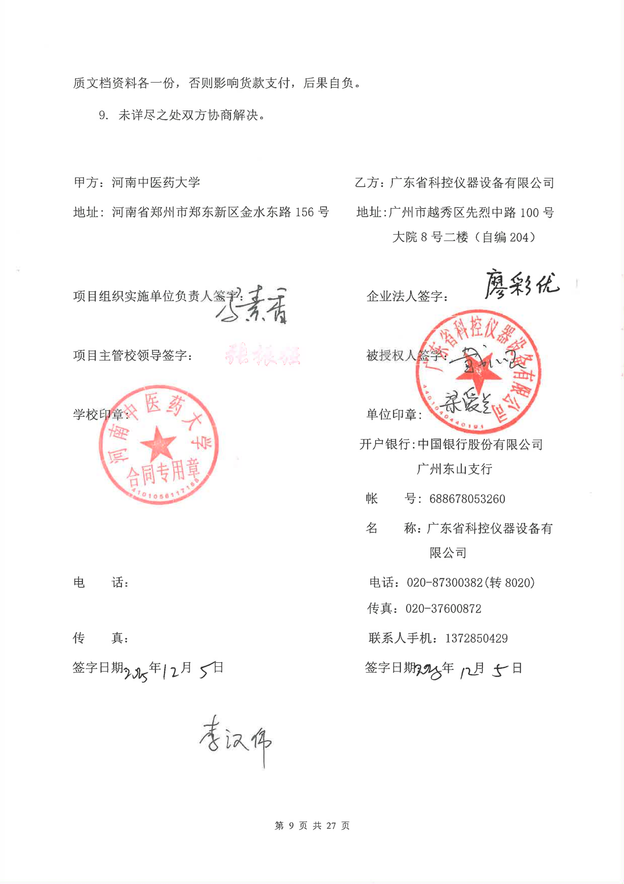

附件1：
中标通知书（扫描）

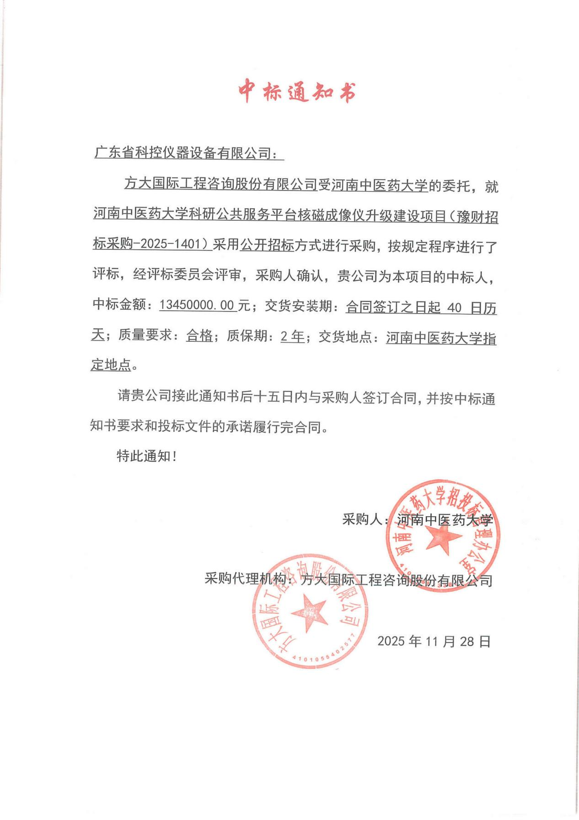
附件2
投标货物分项报价一览表
序号 | 货物名称 | 型号规格 | 制造商 | 产  地 | 单  位 | 数量 | 单价（RMB） | 小计（RMB） | 运输及  保险费 | 技术  服务费 | 税费 | 交货日期 | 交货地（港） | 备  注
1 | 磁共振成像系统 | BioSpec 7T | Bruker Biospin GmbH & Co.KG | 德国 | 套 | 1 | 13450000 | 13450000 | 已含 | 已含 | 免税 | 合同签订之日起40日历天 | 郑东新区河南中医药大学 | 无
... | 备品备件  及其他 | 配件  消耗品  维护工具盒： |  | 已含
 | 合计 |  |  |  |  | 1 |  | 13450000
人民币总价 |  | 壹仟叁佰肆拾伍万元整（￥：13450000）
备注 |  | 另附制造商：Bruker Biospin GmbH & Co.KG配置清单

甲方货物负责人签字：

附件3：制造商
磁共振成像系统货物配置清单：

1 7.0T 超导磁体 1 台

2 射频系统 1 套

3 梯度系统 1 套

4 水冷机 1 台

5 仪器操作工作站1台、数据处理工作站1台

6 磁共振成像软件包 1 套

7 前置放大器 1 套

8 梯度匀场线圈 一个

9 小动物生理监控单元1套

10 小动物水循环保温系统 1 套

11小动物质子射频线圈1套

12 小动物激光定位自动动物床 1 套

13 小动物麻醉机 1台：麻醉机主机1台；大鼠专用面罩2个；小鼠专用面罩2个；开放式废气吸收装置1个；大小鼠通用麻醉诱导盒1个；活性炭废气回收罐1箱；便携式空气泵1台；大鼠手术板1个；主动式废气回收1套；异氟烷气体麻醉剂1箱

14小动物呼吸机 1台：呼吸机主机1台；呼吸机管路1套；小鼠气管插管1包；大鼠气管插管1包

15 10Kv UPS稳压电源1组

甲方货物负责人签字：

附件4： 货物技术参数及配置表

序号 | 货物或配置名称 | 图片 | 型号规格 | 规格参数 | 数量 | 制造厂(商) | 原产地  (国) | 甲方货物负责人签字确认
1 | 磁共振成像系统 | 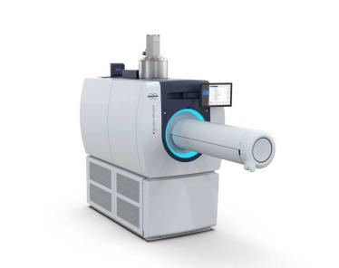 | BioSpec 7T | 一、设备功能  1 该仪器应具有最新核磁共振成像和波谱实验功能，应含 2 个射频发射通道、1 个接收通道。  2 该设备要配备小动物核磁共振实验所需必要附件、应具有获得最佳三维图谱的数据处理速度与存贮能力。主要用于生物医学及材料科学研究，可进行动物疾病模型的磁共振波谱和成像检测。  二、配置清单  1 仪器应包含一套磁共振成像系统  2 磁共振成像系统配置  2.1 7.0T 超导磁体 1 台  2.2 射频系统 1 套  2.3 梯度系统 1 套  2.4 水冷机 1 台  2.5 仪器操作工作站1台、数据处理工作站1台  2.6 磁共振成像软件包 1 套  2.7 前置放大器 1 套  2.8 梯度匀场线圈 一个  2.9 小动物生理监控单元1套  2.10 小动物水循环保温系统 1 套  2.11小动物质子射频线圈1套  2.12 小动物激光定位自动动物床 1 套  3小动物麻醉机 1台：麻醉机主机1台；大鼠专用面罩2个；  小鼠专用面罩2个；开放式废气吸收装置1个；大小鼠通用麻醉诱导盒1个；活性炭废气回收罐1箱；便携式空气泵1台；大鼠手术板1个；主动式废气回收1套；异氟烷气体麻醉剂1箱  4小动物呼吸机 1台：呼吸机主机1台；呼吸机管路1套；小鼠气管插管1包；大鼠气管插管1包  5 10Kv UPS稳压电源1组  三、工作条件  1.1 工作电压：AC 380V±10％ 50Hz 三相；  1.2 运行环境温度：18℃-25℃  1.3 运行环境湿度：40%-80%  四、详细技术性能指标  1 磁体  1.1 超导水平磁体：磁场强度7 Tesla，具有高稳定性、高均匀性、抗干扰超屏蔽  1.2 室温腔直径： 170 毫米；  1.3 磁场漂移：< 0.05ppm/h  1.4 高斯强度处横向距离：1.1 米；5 高斯强度处纵向距离：1.3 米  1.5 停电或水冷问题，无UPS情况下，主磁场维持时间＞ 4 小时  1.6 磁体气压垫防震缓冲4个；  1.7 磁体均匀度 ±0.3 ppm peak-to-peak，DSV 50mm  1.8 有氦压缩机，无需液氦，一键式升场降场，无需失超管  2 射频发射系统  2.1 射频通道数 2 个  2.2 通道 1H 功放最大总输出功率： 1000W  3 接收及采样：1 独立接受通道，可扩展至 16 通道  4 配备高功率低噪声前置放大器  5 配备外置触发同步装置  6 成像梯度及匀场系统：  6.1 配备不少于三个方向梯度线圈功率放大器  6.2 梯度线圈内径 105mm  6.3 梯度线圈外径 170mm  6.4 最大梯度强度 450mT/m  6.5 梯度线圈水冷系统  6.6 匀场线圈最大电流±5A  6.7 高阶（二阶及以上）匀场线圈通道数 6  7 硬件自动识别系统：系统应该支持包括梯度系统、射频线圈、射频放大器等硬件设备的 自动识别并载入相应参数  8 射频线圈  8.1 每个射频线圈需提供相应的动物床和固定配件 1套  8.2 正交 1H 容积线圈内径 40mm 用于大鼠头部  8.3 正交 1H 容积线圈 内径 60mm 用于大鼠全身成像  8.4 正交 1H 容积线圈内径 40mm 用于小鼠全身成像  8.5 小鼠头部表面线圈  8.6 大鼠头部表面线圈  8.7 容积线圈内径 82 mm，可用于大鼠腹部及全身成像  8.8 环形表面线圈, 内径分别为 10mm、20mm、30mm  9 动物支持系统  9.1 动物生理监控及同步触发扫描系统  可监控实验动物的心电，呼吸和体温。并可自动根据生理信号输出 TTL 电平来实现与谱仪的同步采集。心电监控40-900 BPM；呼吸监控 15-300 BPM；体温监控 0-100℃；土0.2℃。  9.2 循环水保温系统  要求提供自动循环水保温单元以及动物用加热垫，保持麻醉动物正常生理状态。温度范围0–80℃，水温控制精度0.1℃，自动功率调节，保持麻醉动物体温。  9.3 小动物气体麻醉系统  9.4激光定位自动马达动物床  10 工作站  10.1仪器操作工作站：CPU不低于3.8GHz，6C130W；内存≥64GB；硬盘：≥2TB；显示器：≥32 英寸4K分辨率显示器；显卡性能不低于RTX 4000；网卡、DVD刻录机。  10.2 运行平台：Linux 操作系统  10.3提供布鲁克装机时最新ParaVision360磁共振成像平台所有的磁共振成像序列及软件包，序列源代码开放，可供修改。  10.4 超短 TE 成像  10.5 具有无心电触发心脏成像（IntraGate）  10.6 CEST 化学交换饱和转移序列  10.7 DIXON 水脂分离序列  10.8 GABA 谱编辑波谱技术  10.9 数据处理工作站：酷睿14代 i9-14900处理器；256GB内存；硬盘 2TB SSD + 20TB HDD；显卡RTX 4080、16GB核显；32 英寸4K分辨率显示器；具有无线网卡、有线网卡、5.3以上蓝牙、DVD 刻录机。数据图像输出仪：最大支持幅面A4；支持自动双面复印、打印；支持蓝牙、有线、无线、USB、局域网连接；最佳打印分辨率600dpi，打印速度20页/分钟。  11 小动物麻醉机  11.1小动物麻醉机，用于大鼠、小鼠、裸鼠、豚鼠、兔子、猫等10g至3Kg动物的吸入式麻醉；  11.2蒸发器容量120ml，带流量和温度自动补偿功能；  11.3气泵输出量：0~10L/min，异氟醚麻醉挥发罐输出精度为0.1%，输出稳定，具有安全锁定装置，密闭性好，安全可靠，输出浓度0-5%可调  11.4原装进口数字放大功能流量计，调节范围：0.1-1L/min，配备翻盖式小动物麻醉诱导盒，可以清晰观察麻醉动物的麻醉深度  11.5蒸发器具有余量导出装置，可以使不用的麻醉剂液体进行再回收。具有快速气路切换开关，可一键切换诱导或维持通道  12 小动物呼吸机  12.1呼吸机为定容定压型，主要应用对象：大鼠、小鼠、豚鼠、兔子等实验动物，内置气泵，以空气作为气源, 无需高压气体，使用方便。可使用外置氧气或者麻醉气体作为气源，组成完整的呼吸麻醉系统  12.2多种呼吸参数可调可控：呼吸频率，通气量、气道压力、吸气比例、压力触发阈值、叹息触发阈值等。在呼吸机的工作过程中可随时改变工作参数，带飞梭控制旋钮：方便术中进行参数调整  12.3压力控制模式：气道压力控制范围：0-50cmH2O。容量控制模式：潮气量调节范围 0-100ml。呼吸频率调节范围： 1-200 次/分。吸呼比调节范围： 1：5-5：1，步进 0.1  12.4带叹息呼吸功能，叹息周期可调范围：0-999， 叹息功能具备叹息呼吸比单独调节功能  12.5带5寸IPS 液晶屏，分辨率：720*1280，能够显示各种通气参数，如：呼吸频率、潮气量、呼吸比、分钟通气量、叹息压力、气道压力，可实时显示气道压力波形图，具有吸气灯、呼气灯、吸气维持 LED 灯，可显示瞬间的通气压力，方便实时监控呼吸机的运行状态 | 1 | Bruker Biospin GmbH & Co. KG | 德国

甲方货物负责人签字：
附件5：
供货商：广东省科控仪器设备有限公司质量保障及服务表
致：河南中医药大学：
根据贵方招标编号为豫财招标采购-2025-1401的货物（具体货物见附件3），我公司对该项目售后产品做出如下质保及售后服务承诺：
序号 | 质量保障措施及服务内容 | 承诺 | 备注
1 | 整机保修 | 2年 | 无
2 | 随机标准配件 | 2年 | 无
3 | 加购选配件 | 2年 | 无
4 | 随机资料、光盘介质、软盘介质、连接线、指示灯、电源线、随机工具等。 | 随机配置见随机装箱清单 | 无
5 | 运输方式 | 免费送货上门 | 无
6 | 交货时间 | 2025年12月31日前交货完毕 | 无
7 | 安装、调试服务 | 免费安装调试 | 无
8 | 整机免费换货期限 | 12个月 | 无
9 | 免费上门服务期 | 终身。提供随叫随到上门服务，全天候24小时响应（包括节假日如春节、国庆节、五一节等）， | 无
10 | 质保期内产品故障服务响应时限 | 2个小时内响应 | 无
11 | 服务时间 | 24小时（包括节假日如春节、国庆节、五一节等） | 无
12 | 上门时间 | 2小时内响应及时上门 | 无
13 | 故障修复时限 | 8个小时内修复 | 无
14 | 备品配件供应响应时限 | 1个工作日内 | 无
15 | 保质期满后的保修服务费用 | 详见开标一览表 | 无
16 | 免费技术支持 | 终身 | 无
17 | 客户操作人员技术培训 | 免费技术培训至少2名操作人员，操作和简单故障处理。 | 无
18 | 郑州维修部地址 | 河南省郑州市高新区科学大道红叶路东北万科小世界D栋 | 无
19 | 联系人 | 梁爱兰 | 无
20 | 联系电话 | 13728504294 | 无
21 | 维修服务热线 | 13728504294 | 无
22 | 其他承诺 | - 质量保证期过后，我司（与制造商）将继续提供免费电话咨询服务，并承诺提供产品上门维护服务  - 甲方需要继续由我司（与制造商）提供售后服务的，我司（制造商）将以优惠价格提供售后服务。  - 制造商在上海外高桥保税区设有保税备件库，在北京和上海有备品备件库，保证有充足的零备件储备  - 我们为客户提供备品备件，认证，维修合同等服务，还提供客户定制服务。 | 无
承诺公司签字（盖章）：广东省科控仪器设备有限公司

附件6：
豫财招标采购-2025-1401号合同安装培训计划表

序号 | 项目 | 具体内容
一 | 培训所要达到的目标 | 使采购人的使用人员对货物性能有一定程度的了解,能够独立地进行操作、简单维修等
二 | 培训内容 | 1介绍主要部件和功能  2安全培训  3 磁体的日常维护记录  4 开关机步骤  5 成像软件基本操作流程
三 | 培训标准 | 根据甲方要求执行
四 | 培训时间 | 由甲方通知
五 | 培训人数 | 为2名以上仪器操作人员提供免费的上机操作及日常维护培训直至操作人员完全掌握仪器的使用方法
六 | 培训费用 | 由乙方承担
七 | 培训地点 | 甲方指定地点
八 | 其他优惠政策 | 无
承诺公司签字（盖章）： 广东省科控仪器设备有限公司
联系人： 梁爱兰
联系电话：3728504294
维修服务热线：3728504294
附件7：制造商售后其它服务承诺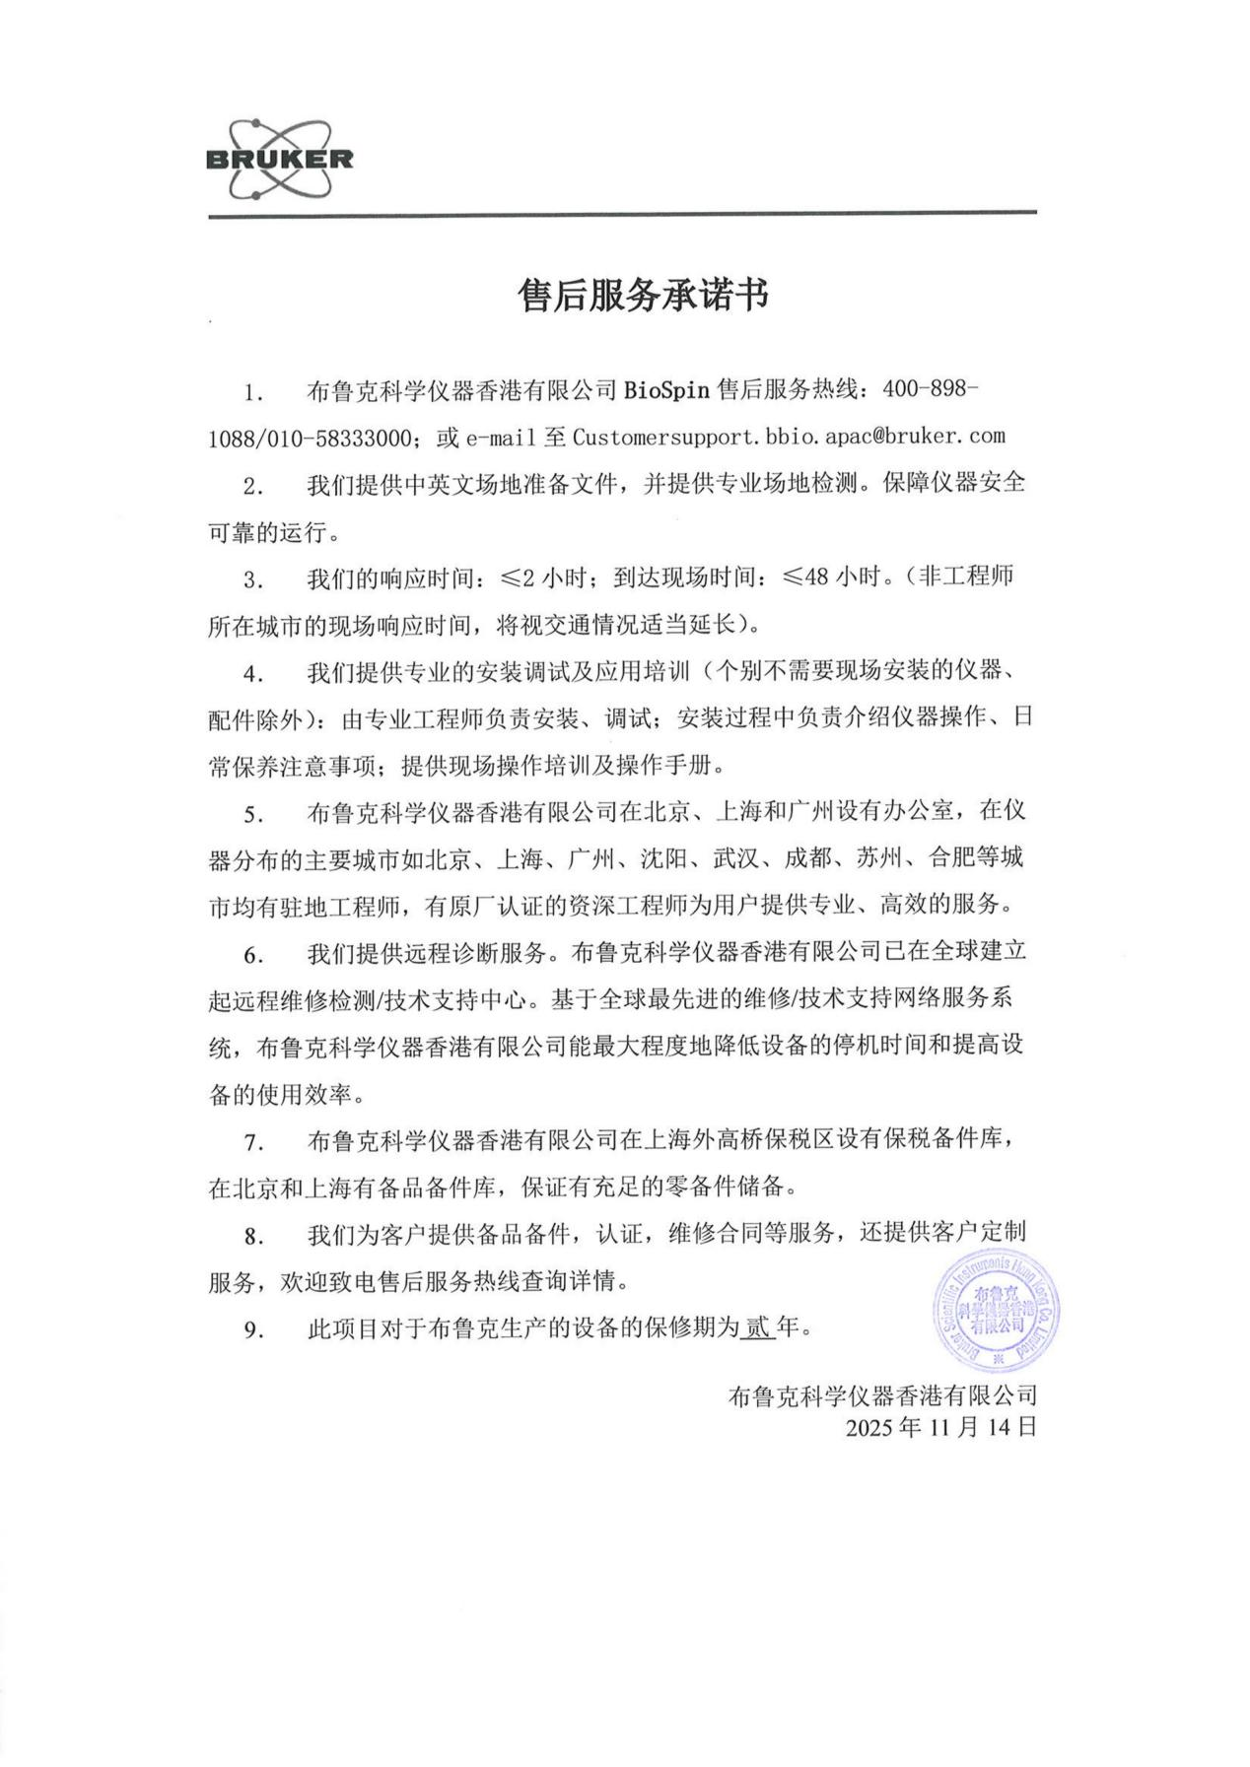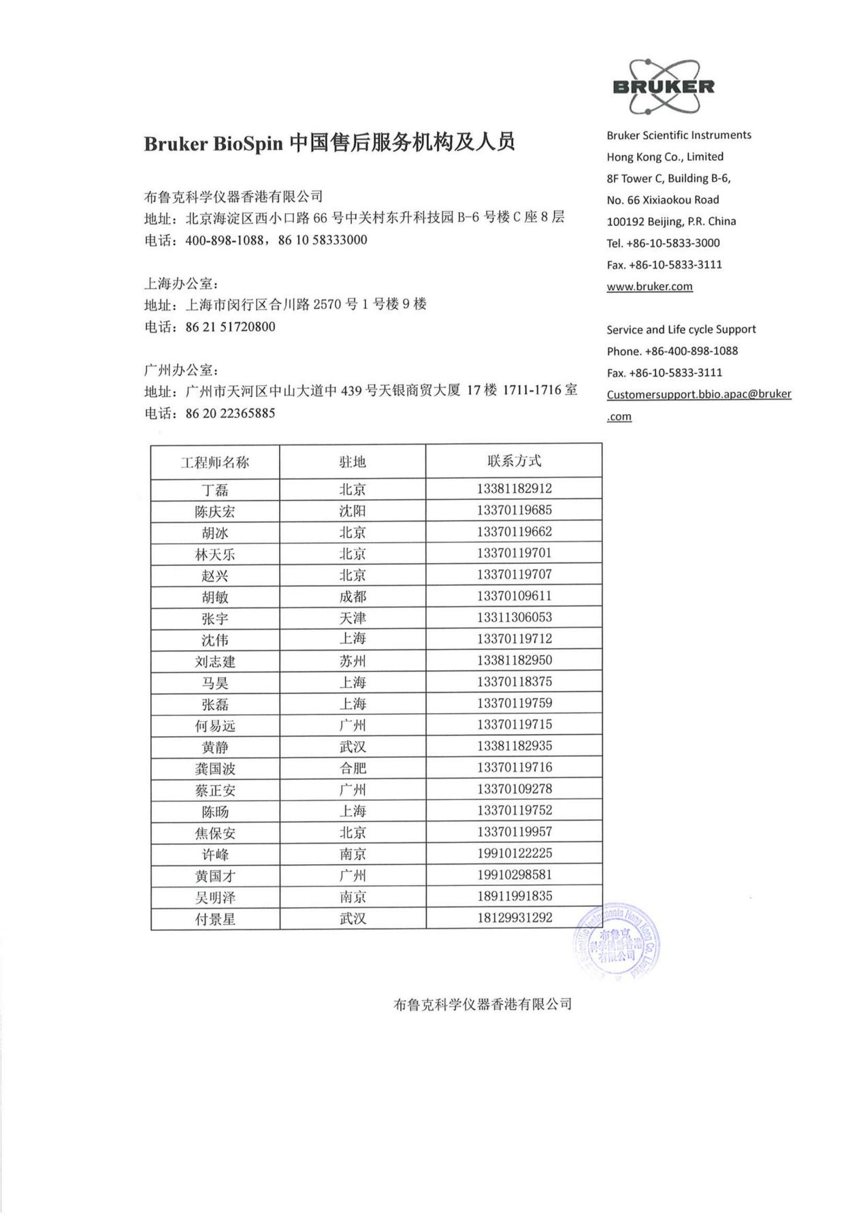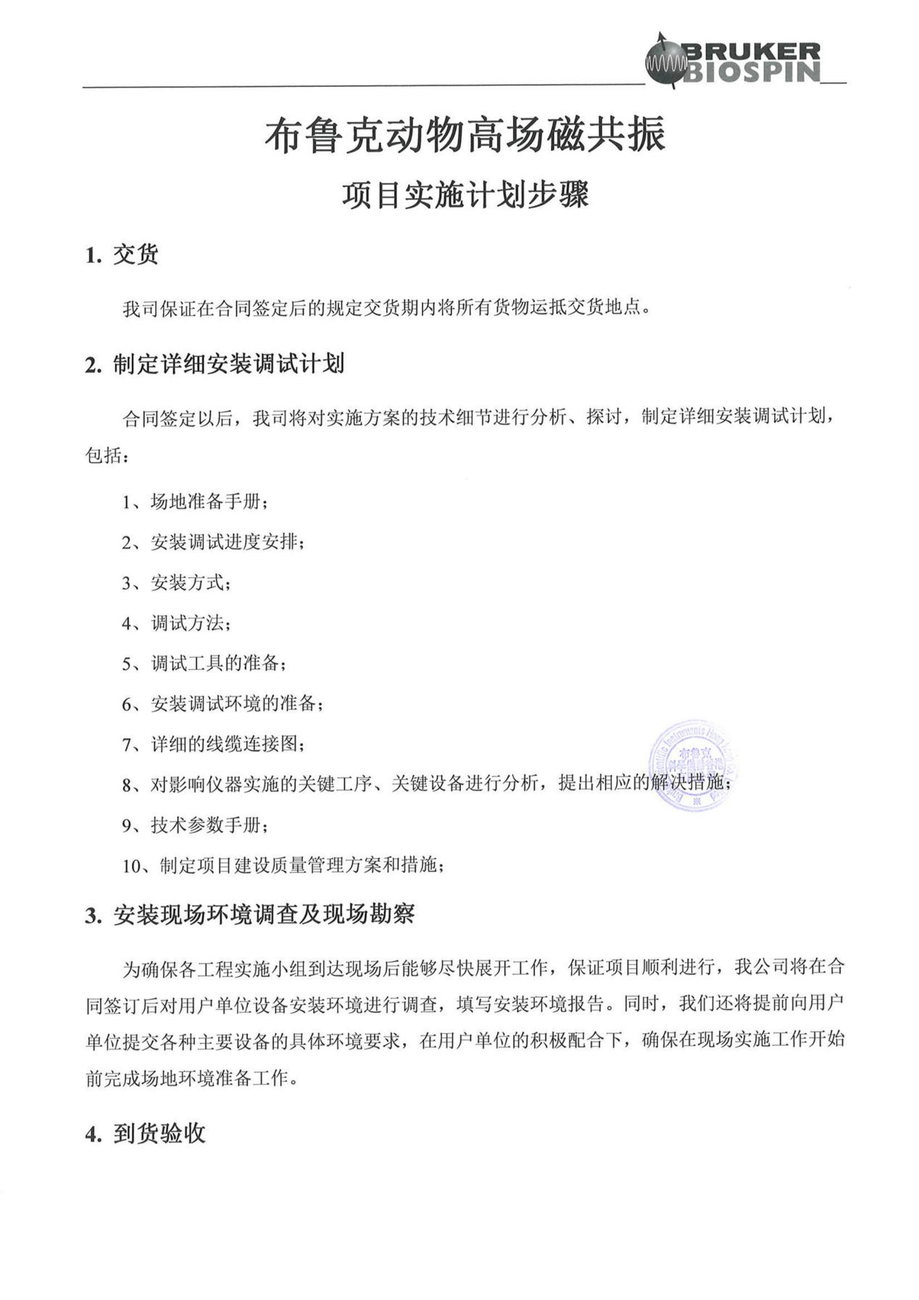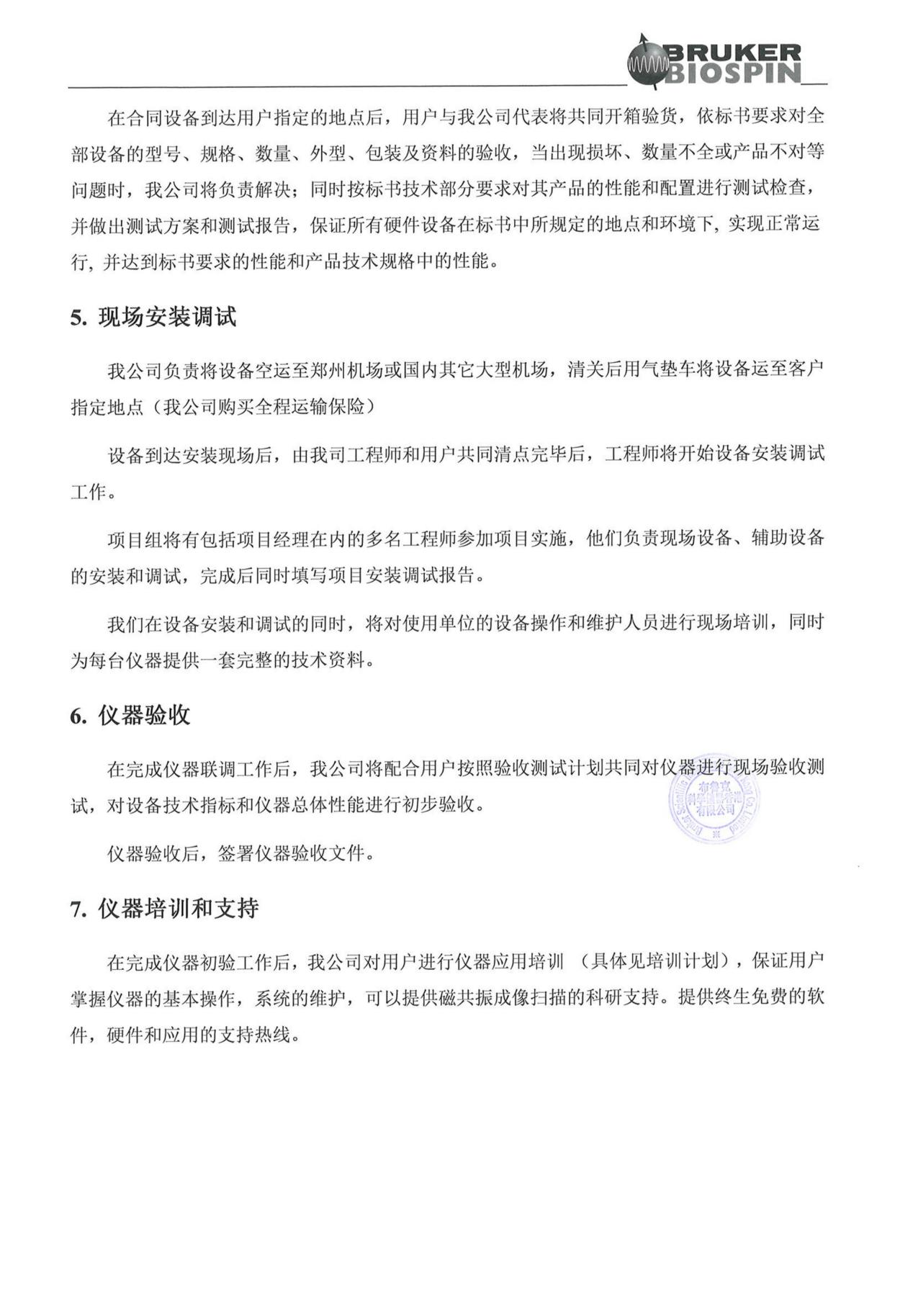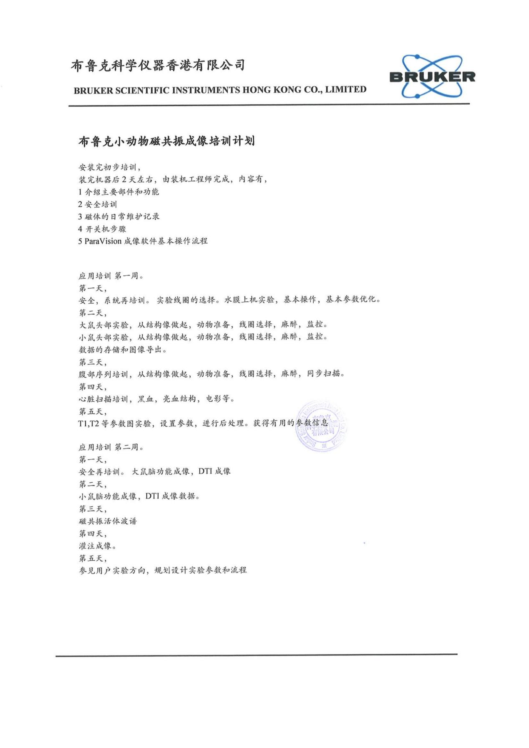广东省科控仪器设备有限公司（盖章）

